
City-ζen
<<Η πόλη στα χέρια σου.>>
Project-description.v01

ΜΕΛΗ ΟΜΑΔΑΣ
ΑΥΓΟΥΣΤΙΝΟΥ ΑΓΑΠΗ 1093327
ΔΟΥΒΡΗ ΑΓΓΕΛΙΚΗ 1097441
ΚΑΤΣΑΝΤΑΣ ΘΕΟΔΩΡΟΣ 1097459
ΜΟΝΑΣΤΗΡΙΩΤΗΣ ΗΛΙΑΣ 1093436
ΣΚΟΥΤΑΣ ΚΩΝΣΤΑΝΤΙΝΟΣ 1093498

ΣΥΝΤΑΚΤΕΣ PROJECT-DESCRIPTION.v01
Editor
ΚΑΤΣΑΝΤΑΣ ΘΕΟΔΩΡΟΣ 1097459
Peer Reviewer
ΑΥΓΟΥΣΤΙΝΟΥ ΑΓΑΠΗ 1093327
Contributors
ΔΟΥΒΡΗ ΑΓΓΕΛΙΚΗ 1097441
ΜΟΝΑΣΤΗΡΙΩΤΗΣ ΗΛΙΑΣ 1093436
ΣΚΟΥΤΑΣ ΚΩΝΣΤΑΝΤΙΝΟΣ 1093498

Τέλος οι αμέτρητες κλήσεις στον Δήμο και η αναμονή χωρίς απάντηση.

Η εφαρμογή City-ζen έρχεται να αλλάξει τον τρόπο με τον οποίο οι πολίτες επικοινωνούν με τις δημοτικές αρχές. Μέσα από μια εύχρηστη και άμεση πλατφόρμα, δίνεται η δυνατότητα να αναφέρονται σε πραγματικό χρόνο προβλήματα της καθημερινότητας — όπως σπασμένα πεζοδρόμια, καμένες λάμπες ή παράνομη στάθμευση — με φωτογραφία ή βίντεο, τοποθεσία και σύντομη περιγραφή. Ο πολίτης συμμετέχει ενεργά στη βελτίωση της πόλης του, ενώ ο Δήμος αποκτά ένα ισχυρό εργαλείο για να λαμβάνει, να οργανώνει και να επιλύει τα ζητήματα που πραγματικά απασχολούν την πόλη.
Μια εφαρμογή που φέρνει πιο κοντά τον πολίτη με την αυτοδιοίκηση, μειώνει τη γραφειοκρατία και ενισχύει τη διαφάνεια και την εμπιστοσύνη.

Κύρια Ιδέα

Η παρούσα εφαρμογή αναπτύχθηκε με στόχο να παρέχει στους πολίτες ένα εύχρηστο εργαλείο για την καταγραφή και αναφορά προβλημάτων στον δημόσιο χώρο, ενισχύοντας τη διαφάνεια και τη συνεργασία με τις αρμόδιες αρχές.

Βασικές Λειτουργίες
- Υποβολή Αναφοράς:

  - Ο χρήστης-πολίτης πρέπει να τραβήξει μια φωτογραφία ή ένα βίντεο του προβλήματος σε ζωντανό χρόνο.

○ Επιλογή κατηγορίας προβλήματος (π.χ. πεζοδρόμια, φωτισμός, κυκλοφορία κ.λπ.).

○ Καταγραφή τοποθεσίας μέσω GPS.

○ Προσθήκη περιγραφής του προβλήματος.

○ Υποβολή της αναφοράς στην αρμόδια αρχή.
○ Η κάθε αναφορά θα ανήκει σε μια κατηγορία προβλήματος, θα έχει τοποθεσία (GPS), προτεραιότητα, και τρέχουσα κατάσταση (π.χ. εκκρεμεί, σε επεξεργασία)..

- Παρακολούθηση Αναφορών:
  - Οι χρήστες μπορούν να δουν το ιστορικό των αναφορών τους και την κατάσταση επίλυσης.
○ Οι αρμόδιες αρχές ενημερώνουν για την πρόοδο ή την ολοκλήρωση μιας αναφοράς.
○ Ο πολίτης μπορεί να παρακολουθεί την πρόοδο της αναφοράς και να ενημερώνεται για τα σχόλια και την κατάσταση της αναφοράς.

- Σύστημα Επιβράβευσης:

  - Οι πολίτες που υποβάλλουν έγκυρες αναφορές κερδίζουν πόντους.
○ Οι πόντοι μπορούν να εξαργυρωθούν για εισιτήρια σε δημόσιες εκδηλώσεις ή εκπτώσεις σε υπηρεσίες του δήμου.

- Μηχανισμός Ελέγχου:

  - Αναφορές που κρίνονται ως ψευδείς ή άσχετες μπορούν να οδηγήσουν σε κυρώσεις για τον χρήστη.
○ Σύστημα αξιολόγησης της εγκυρότητας μιας αναφοράς από τις αρχές.
○ Ο μηχανισμός αυτός βασίζεται στην κατηγοριοποίηση της αναφοράς ως "Ψευδής Αναφορά", που ενδέχεται να οδηγήσει σε κυρώσεις.

- Διαχείριση από Δημόσιες Αρχές:

  - Οι φορείς μπορούν να λαμβάνουν τις αναφορές, να τις κατηγοριοποιούν και να απαντούν στους πολίτες.
○ Προβολή στατιστικών σχετικά με τις πιο συχνές αναφορές για καλύτερη λήψη αποφάσεων.
○ Ο Δήμος διαχειρίζεται τις αναφορές και τις κατηγοριοποιεί, ενώ παράλληλα μπορεί να προσθέτει σχόλια για την πρόοδο ή την επίλυση του προβλήματος.

Χρήστες και οι ρόλοι τους
Στην εφαρμογή μας υπάρχουν 2 ειδών χρήστες, οι πολίτες και ο δήμος.
- Οι πολίτες δημιουργούν και κατηγοριοποιούν τις αιτήσεις τους, καθώς σε κείμενο μπορούν να αναλύσουν την σοβαρότητα του προβλήματος. Μαζεύουν πόντους για κάθε χρήσιμη αναφορά τους και μπορούν να ενημερώνονται όσο είναι σε εξέλιξη η επίλυση του ζητήματος που έχουν αναφέρει.

- Ο δήμος του οποίου ο ρόλος είναι διπλός
○ διαβάζει όλες τις αναφορές μαζεμένες, διαχωρίζει τις σημαντικές και υλοποιήσιμες από τα εσφαλμένα αιτήματα ή από αυτά τα οποία δεν απευθύνονται στον δήμο.
○ να επικοινωνούν εσωτερικά ώστε να βρουν λύσεις στα αιτήματα που τους έχουν παρουσιαστεί και να απαντάνε σύντομα στο καθένα ξεχωριστά για το πλάνο επίλυσής τους.

Γλώσσες προγραμματισμού και τεχνολογίες

Γλώσσες προγραμματισμού

- SQL (Structured Query Language):
Χρησιμοποιείται για τη διαχείριση και ανάκτηση δεδομένων από τη βάση δεδομένων, βελτιστοποιώντας την αλληλεπίδραση με τα δεδομένα της εφαρμογής. ● HTML (HyperText Markup Language):
Αποτελεί τη βασική γλώσσα για τη δημιουργία της δομής και του περιεχομένου της κάθε σελίδας της εφαρμογής επιτρέποντας την οργάνωση των στοιχείων της.

- JavaScript:
Προσφέρει τη δυνατότητα να προσθέσουμε διαδραστικότητα στην εφαρμογή, με τη δυναμική ενημέρωση του περιεχομένου χωρίς να απαιτείται ανανέωση της σελίδας. Είναι απαραίτητο για τη διαχείριση γεγονότων χρήστη και την αλληλεπίδραση με εξωτερικές υπηρεσίες.
- CSS (Cascading Style Sheets):
Καθορίζει την εμφάνιση και τη διάταξη της ιστοσελίδας, δίνοντας τη δυνατότητα για πιο ελκυστικό και λειτουργικό σχεδιασμό. Έτσι, η σελίδα γίνεται πιο ευχάριστη και προσαρμόζεται σε διαφορετικές συσκευές και μεγέθη οθονών.

Εργαλεία και τεχνολογίες

- Docker:
Χρησιμοποιείται για τη δημιουργία και διαχείριση containers, επιτρέποντας την απομόνωση των εφαρμογών και την ευκολότερη ανάπτυξή τους σε διάφορα περιβάλλοντα.
- MySQL Workbench:
Παρέχει ένα εργαλείο γραφικής διεπαφής για την ανάπτυξη και διαχείριση βάσεων δεδομένων MySQL, διευκολύνοντας τη σχεδίαση και την εκτέλεση SQL queries.
- React.js:
Χρησιμοποιείται για την ανάπτυξη της διεπαφής χρήστη (UI), επιτρέποντας τη δημιουργία δυναμικών και αποδοτικών εφαρμογών με χρήση components.
- Node.js:
Χρησιμοποιείται για την εκτέλεση JavaScript κώδικα σε server side, επιτρέποντας τη δημιουργία ταχέων και αποδοτικών web servers.
- Express.js:
Ένα framework για το Node.js που διευκολύνει τη δημιουργία RESTful APIs και web εφαρμογών, παρέχοντας ένα εύκολο και ευέλικτο τρόπο να διαχειριστείς τις HTTP αιτήσεις.
- REST API:
Χρησιμοποιείται για την επικοινωνία μεταξύ client και server μέσω HTTP αιτήσεων, επιτρέποντας την αλληλεπίδραση μεταξύ διαφορετικών συστημάτων.
- JWT (JSON Web Tokens):
Χρησιμοποιείται για ασφαλή διαχείριση της αυθεντικοποίησης και εξουσιοδότησης των χρηστών σε εφαρμογές web. Είναι απαραίτητο όταν χρειάζεται να ανταλλάσσονται προσωπικά δεδομένα για κάθε χρήστη με τον server και τη βάση δεδομένων κατά τη διάρκεια της χρήσης της εφαρμογής.
- Google Maps API:
Παρέχει εργαλεία και λειτουργίες για την ενσωμάτωση χαρτών και γεωγραφικών δεδομένων στην εφαρμογή, επιτρέποντας τη δημιουργία διαδραστικών χαρτών.
- GitHub:
Χρησιμοποιείται για την αποθήκευση και διαχείριση του κώδικα του έργου, επιτρέποντας τη συνεργασία μεταξύ των μελών της ομάδας και την παρακολούθηση των αλλαγών στον κώδικα.

Περαιτέρω επεκτάσεις

- Δημοτικό Blog / Κέντρο Ενημέρωσης.
Ο Δήμος θα έχει τη δυνατότητα να δημοσιεύει άρθρα και ενημερώσεις σε μια ειδική ενότητα blog.
- Ψηφιακή Υποβολή Αιτήσεων
Η εφαρμογή θα επιτρέπει την ηλεκτρονική υποβολή αιτήσεων προς τον Δήμο, όπως αίτηση για αποκομιδή ογκωδών αντικειμένων, αίτηση για κοπή δέντρων, δήλωση για προσωρινή διακοπή κυκλοφορίας σε δρόμο (π.χ. λόγω μετακόμισης), καθώς και γενικές διοικητικές αιτήσεις
- Δημοσιεύσεις Επιλυμένων Προβλημάτων από τον Δήμο
Ο Δήμος θα μπορεί να δημοσιεύει ολοκληρωμένα έργα, με φωτογραφίες πριν και μετά, ημερομηνία ολοκλήρωσης, την υπεύθυνη υπηρεσία και συνοδευτική ενημέρωση προς τους πολίτες, ενισχύοντας τη διαφάνεια και την εμπιστοσύνη.
- Επέκταση Χάρτη και Παρουσίαση Λυμένων Προβλημάτων
Επέκταση του χάρτη της εφαρμογής για να δείχνει τα λυμένα προβλήματα της περιοχής σε στυλ "story" (όπως στο Instagram). ● Συνομιλία με το AI Chatbot
Η εφαρμογή θα περιλαμβάνει έναν έξυπνο βοηθό συνομιλίας (AI Chatbot), που θα απαντά σε συχνές ερωτήσεις, θα καθοδηγεί τον χρήστη στη διαδικασία υποβολής αναφορών ή αιτήσεων και θα προσφέρει άμεση υποστήριξη, μειώνοντας την ανάγκη επικοινωνίας με υπάλληλο του Δήμου.

Στιγμιότυπα από την εφαρμογη

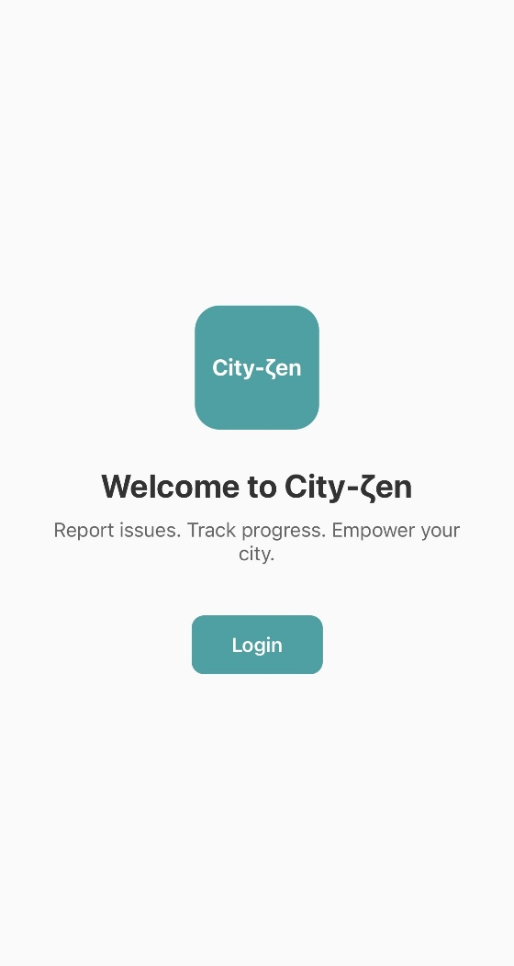 Welcome Page
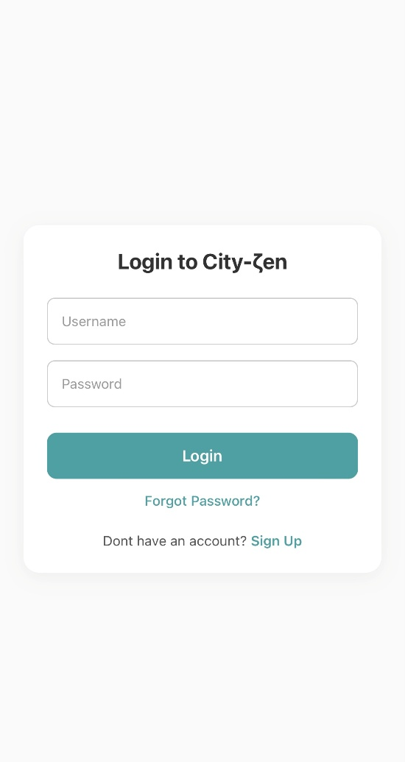 Login Page
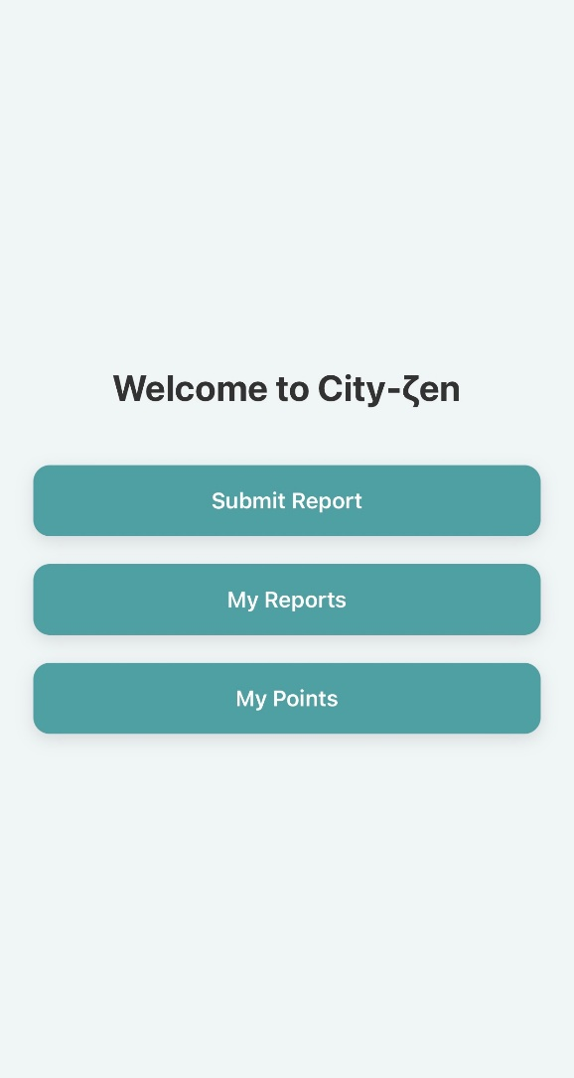Home Page
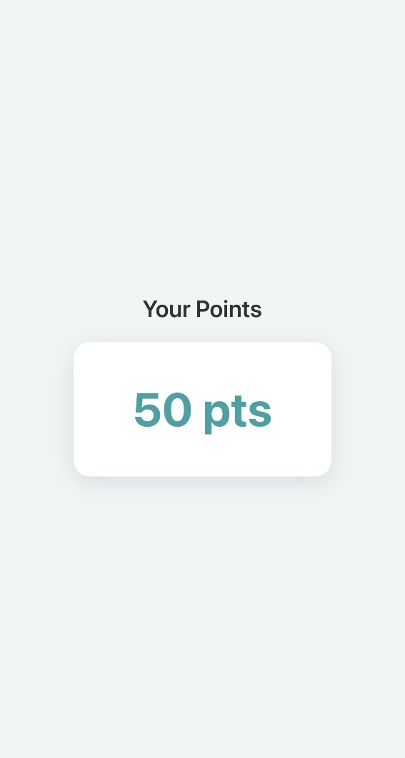Points page
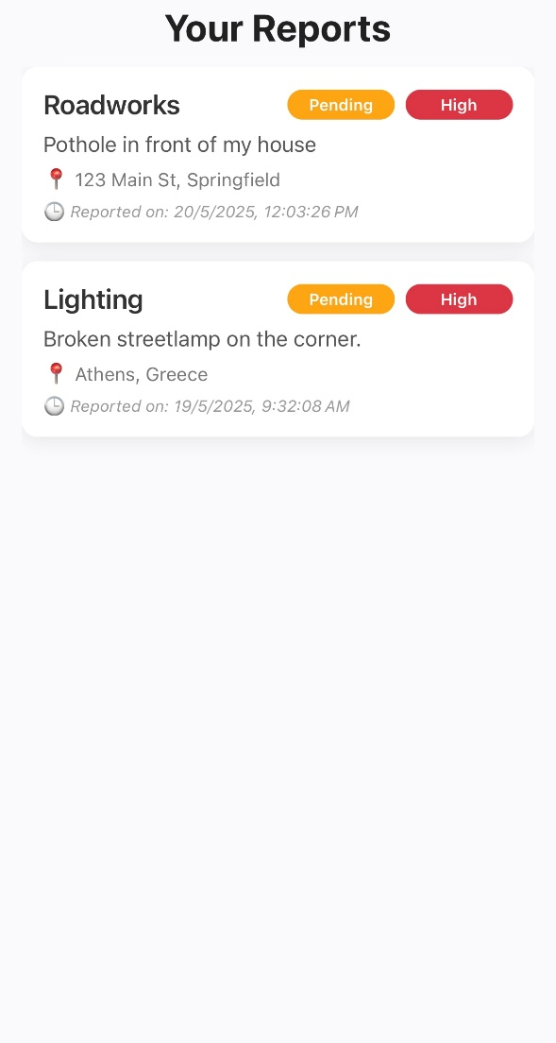Reports page 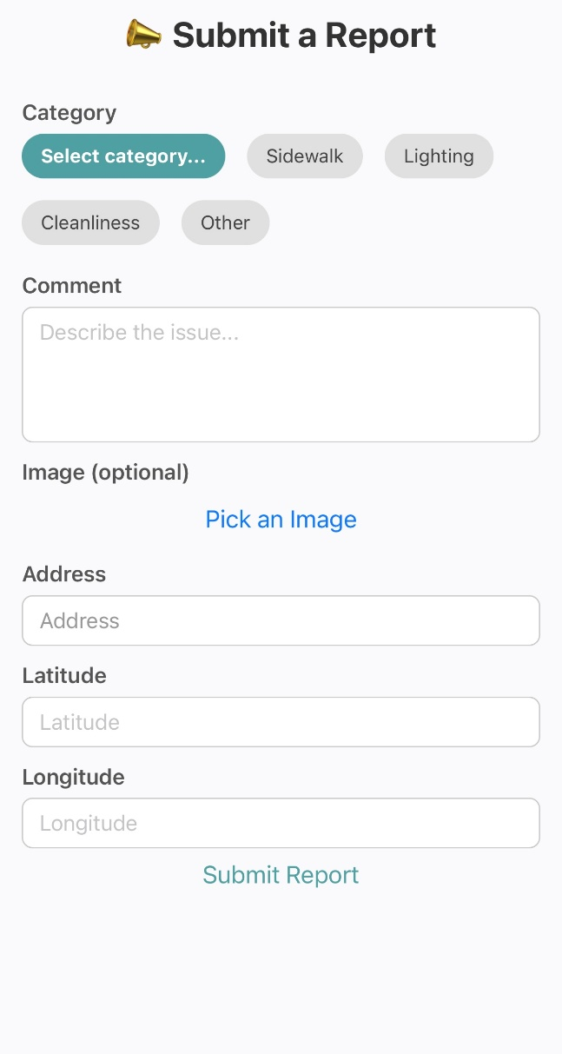SubmitReport Page

